ТЕХНИЧЕСКОЕ ЗАДАНИЕ

      - Требования к предмету закупки
Кресло офисное Yoho Спинка сетка черная (JF295-1)/Ткань черная (JF295-1) – 2 шт. с доставкой без сборки

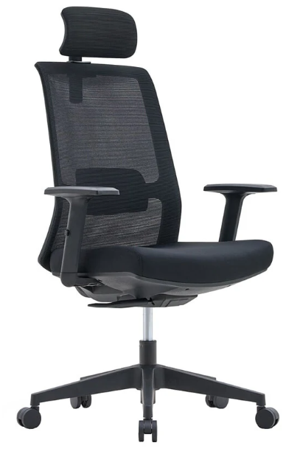
Условия оплаты – Оплата по счету.
1. Предоплата в размере 100%. Оплата суммы Счёта производится путем перечисления Покупателем денежных сумм в размере, указанном в Счёте
Сроки поставки – 5 рабочих дней с даты получения Продавцом Заявки.
Адрес поставки: г. Москва ул.Поклонная,3

